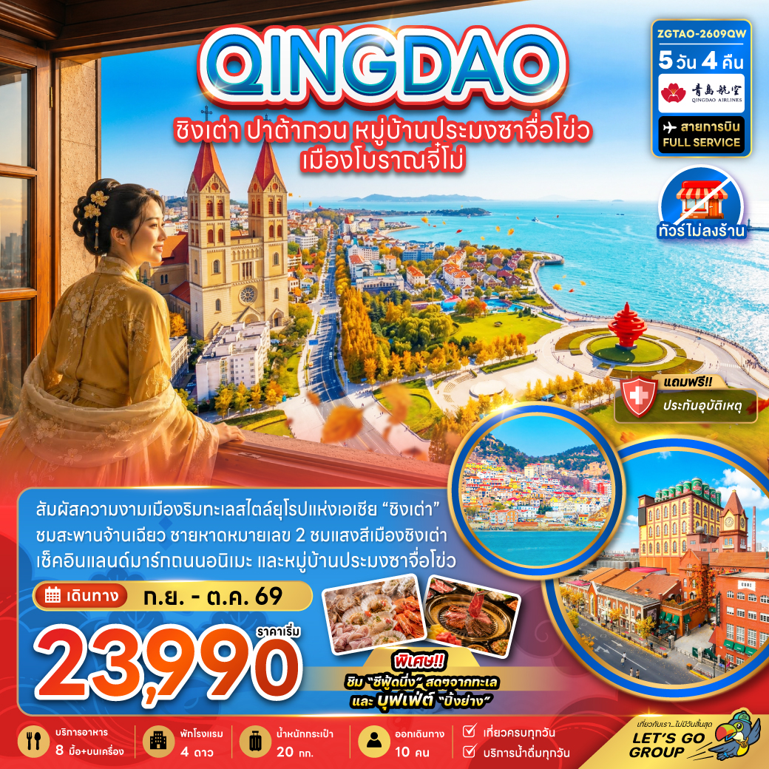

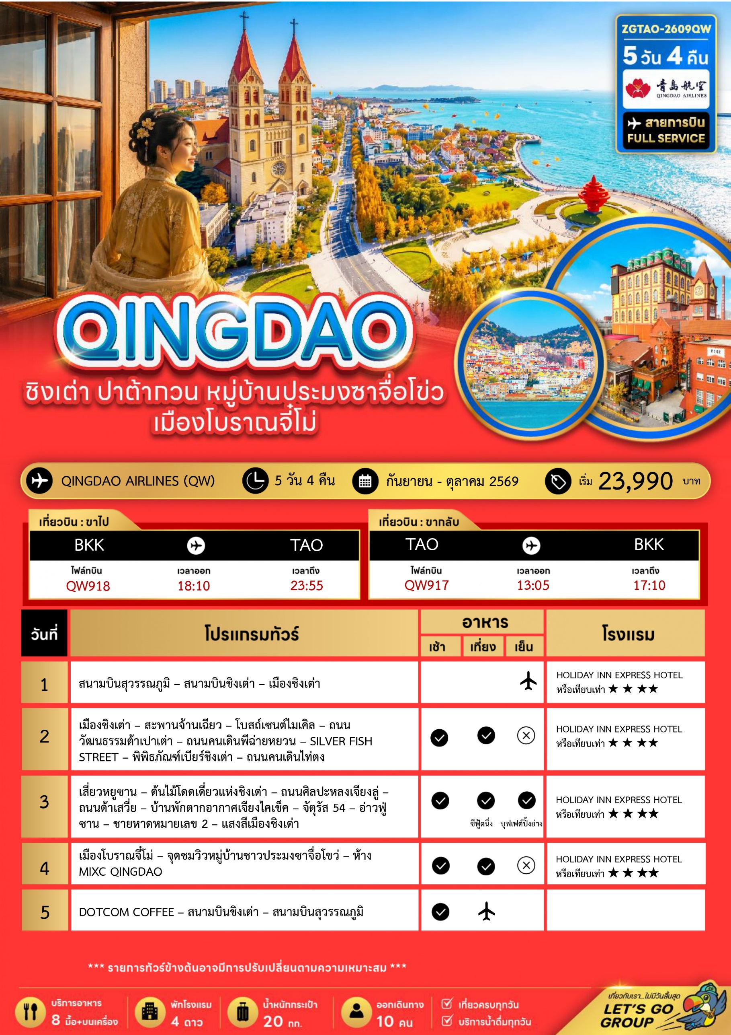
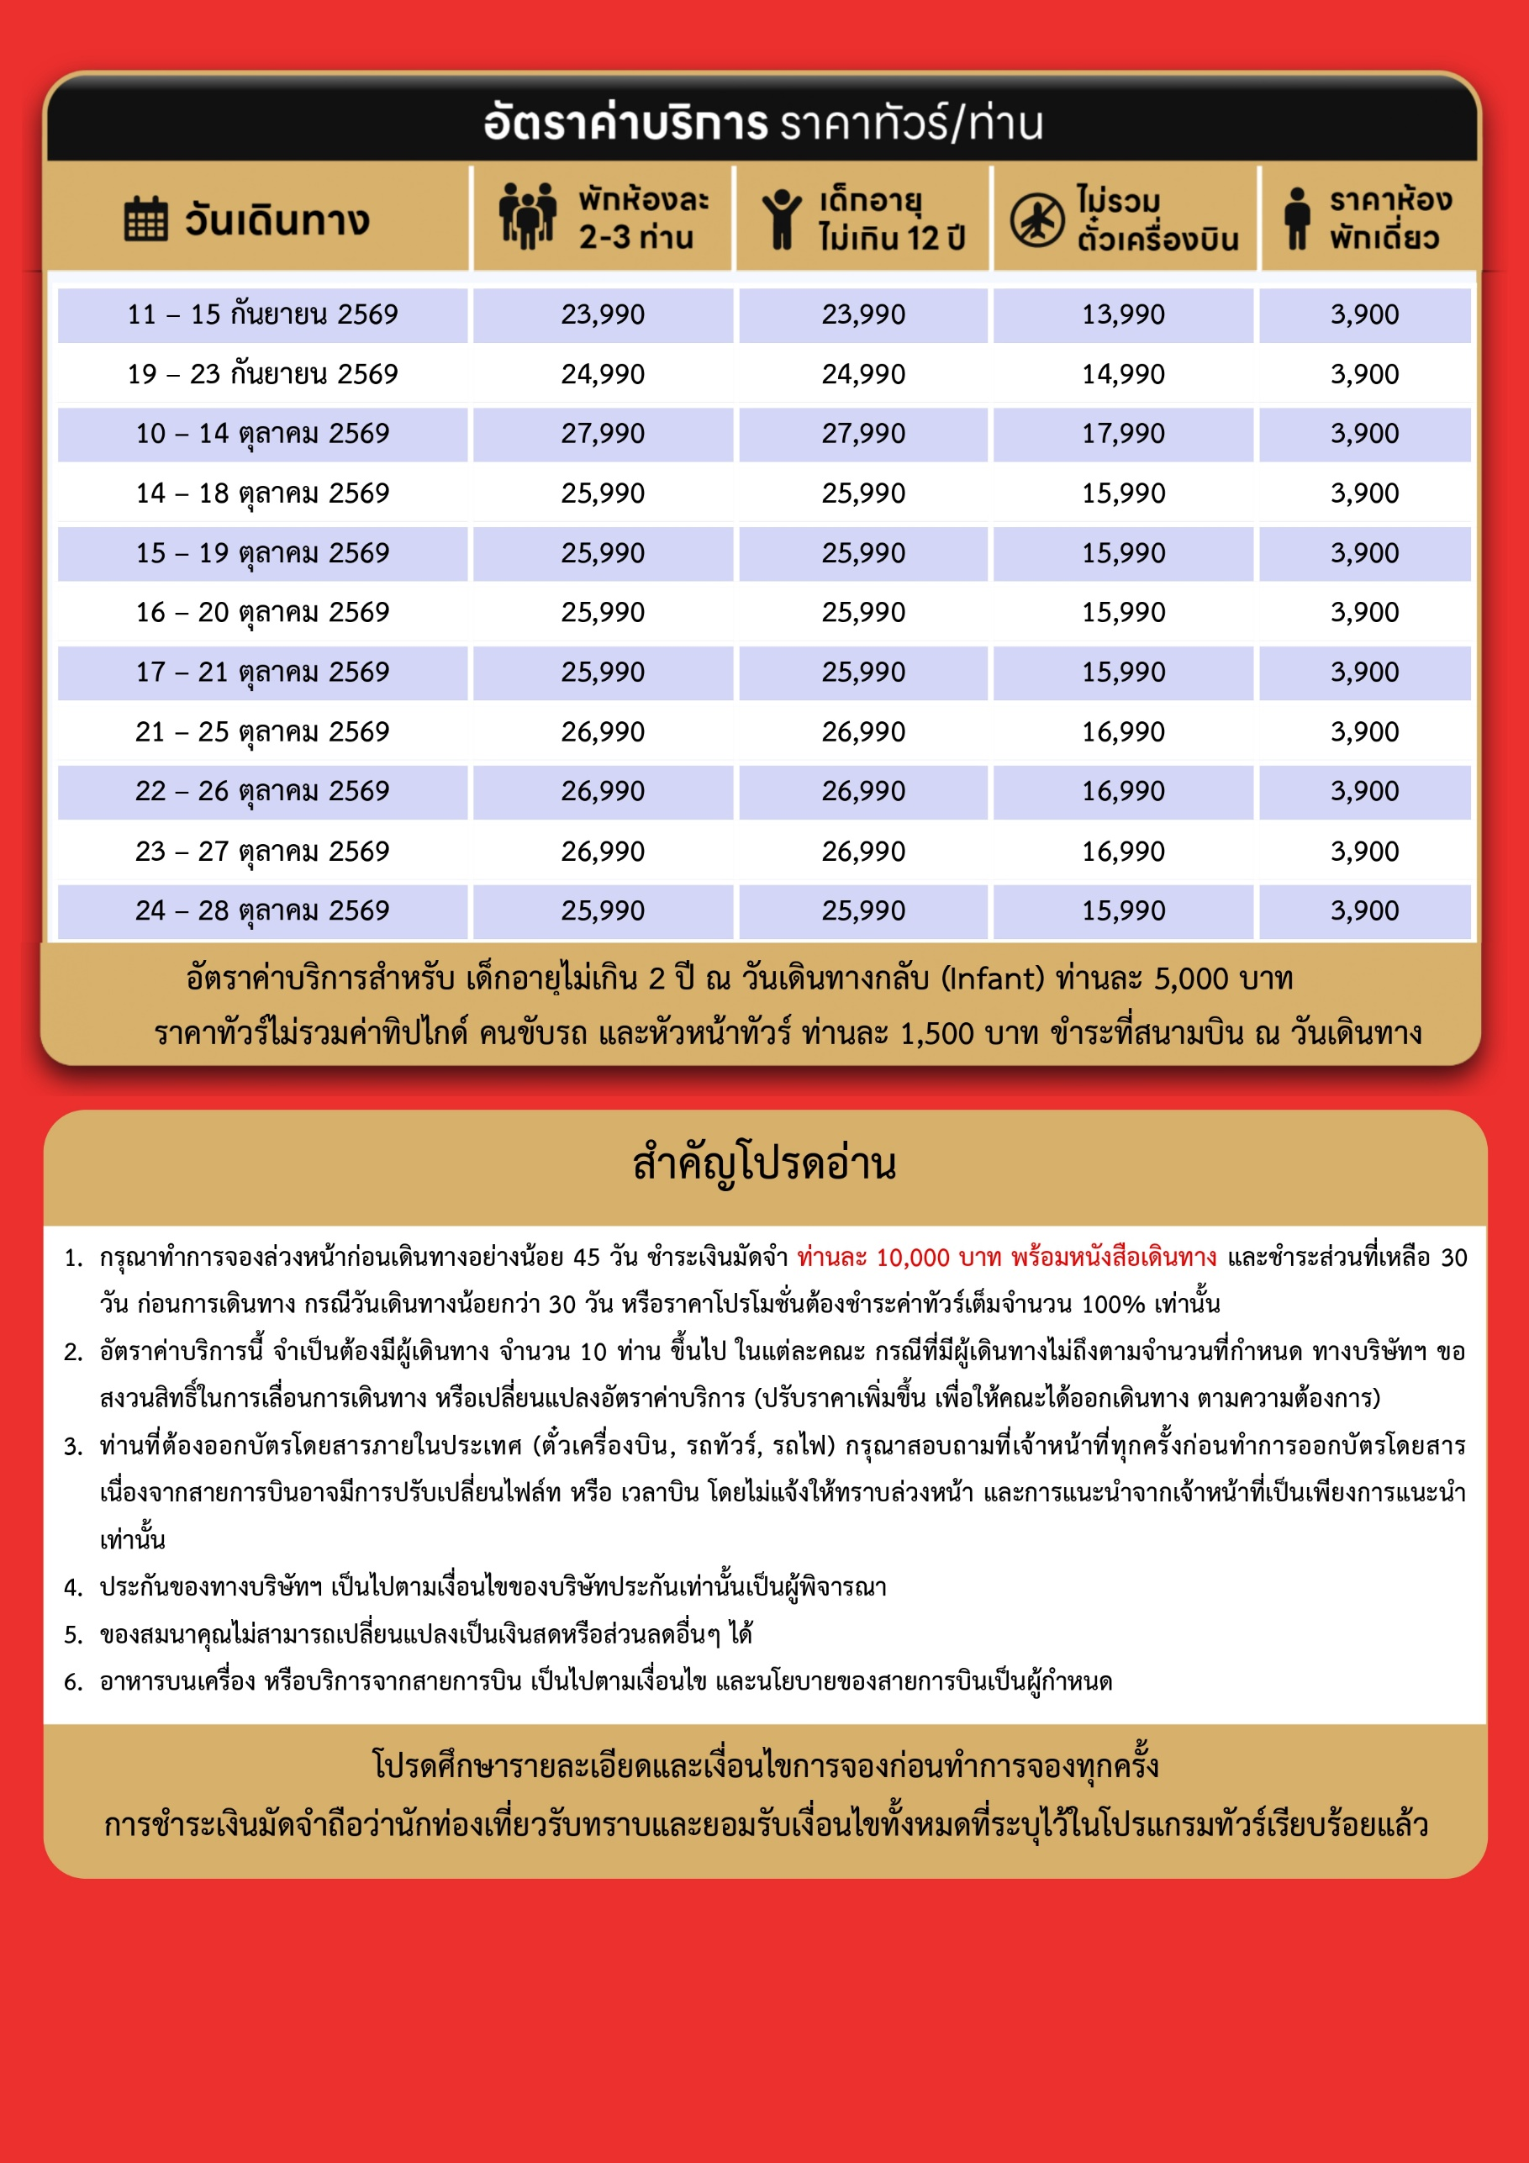
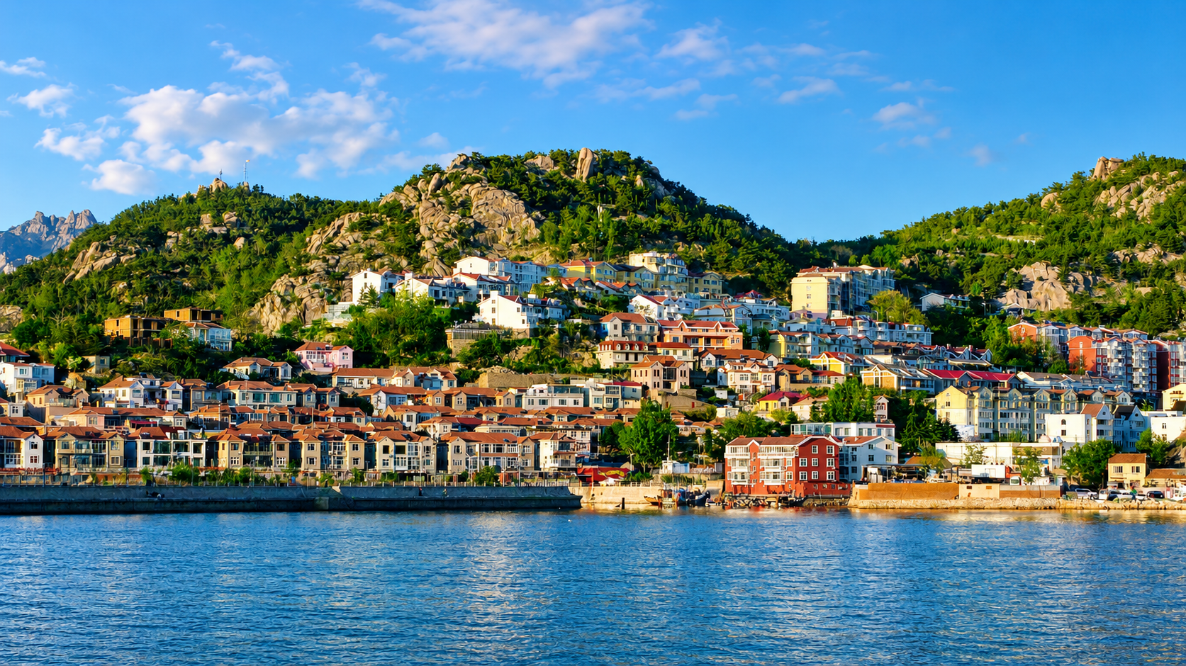

Day1 สนามบินสุวรรณภูมิ – สนามบินชิงเต่า – เมืองชิงเต่า

15.00 พร้อมกันที่ สนามบินสุวรรณภูมิ อาคารผู้โดยสารขาออก เคาน์เตอร์สายการบิน QINGDAO AIRLINES โดยมีเจ้าหน้าที่ เลทส์โกกรุ๊ป ให้การต้อนรับ และ อำนวยความสะดวกในการเช็คอินให้แก่ท่าน
18.10 นำท่านเดินทางสู่ สนามบินชิงเต่า ประเทศจีน เที่ยวบินที่ QW918 (บริการอาหาร และเครื่องดื่มบนเครื่อง)
23.55 เดินทางถึง สนามบินชิงเต่า ประเทศจีน หลังจากนั้นนำผ่านด่านตรวจคนเข้าเมือง รับกระเป๋าสัมภาระ หลังจากนั้นออกเดินทางท่องเที่ยวตามรายการ (เวลาที่ประเทศจีนเร็วกว่าประเทศไทย 1 ชั่วโมง)
ที่พัก HOLIDAY INN EXPRESS HOTEL ระดับเทียบเท่าหรือมาตราฐาน 4 ดาวท้องถิ่น

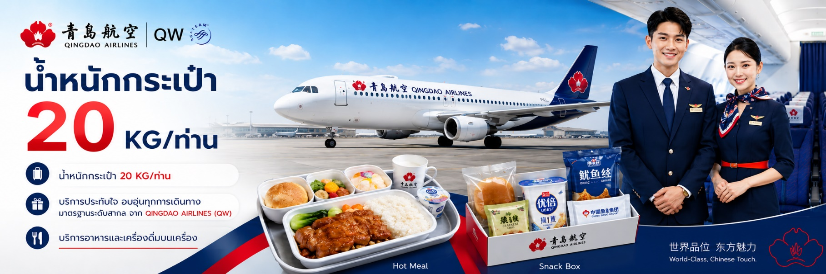
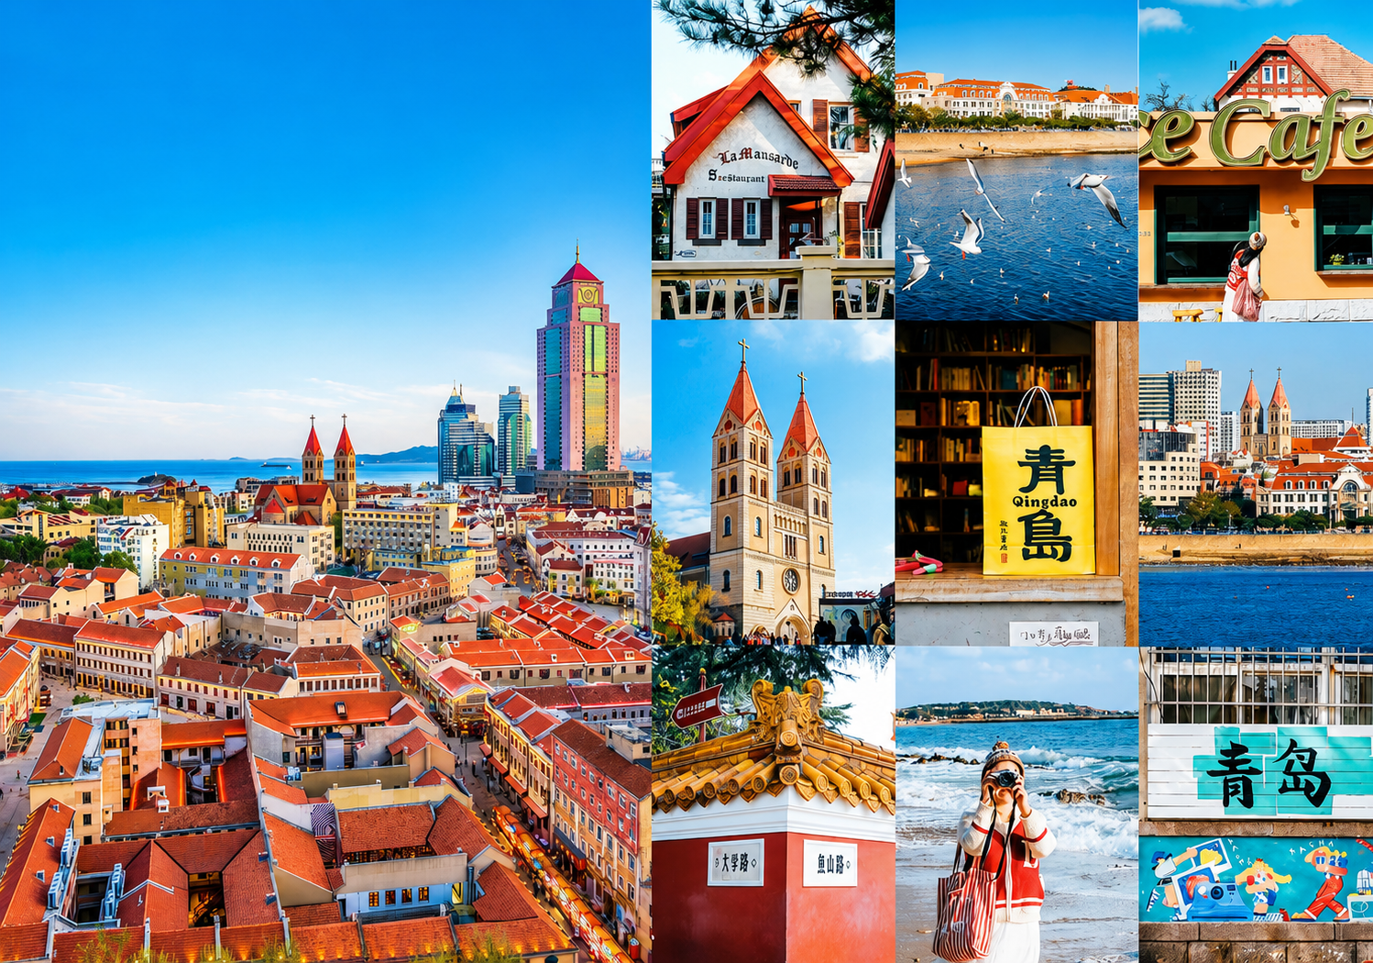
Day2 เมืองชิงเต่า – สะพานจ้านเฉียว – โบสถ์เซนต์ไมเคิล – ถนนวัฒนธรรมต้าเปาเต่า
– ถนนคนเดินพีฉ่ายหยวน – SILVER FISH STREET – พิพิธภัณฑ์เบียร์ชิงเต่า – ถนนคนเดินไท่ตง

เช้า บริการอาหารเช้า ณ ห้องอาหารของโรงแรม
นำท่านเดินทางเข้าสู่ เมืองชิงเต่า เมืองชายทะเลบรรยากาศยุโรป โดดเด่นด้วยสถาปัตยกรรมสไตล์เยอรมันและวิวทะเลเหลืองอันงดงาม ชมสะพานจ้านเฉียว แลนด์มาร์คสำคัญของเมือง พร้อมสัมผัสเสน่ห์เมืองท่าสุดคลาสสิกที่ผสมผสานตะวันออกและตะวันตกอย่างลงตัว
นำท่านชม สะพานจ้านเฉียว สัญลักษณ์คู่เมืองชิงเต่าที่ทอดยาวสู่ทะเลกว่า 440 เมตร สร้างตั้งแต่สมัยราชวงศ์ชิง เดินเล่นรับลมทะเล ชมวิวอ่าวกว้างไกลและเส้นขอบฟ้าสุดลูกหูลูกตา ปลายสะพานโดดเด่นด้วย “ศาลาฮุยหลาน” สถาปัตยกรรมจีนคลาสสิกที่กลายเป็นภาพจำของเมือง และในฤดูหนาวยังมีฝูงนกนางนวลอพยพเพิ่มสีสันให้บรรยากาศยิ่งมีชีวิตชีวา
แวะถ่ายภาพด้านนอก โบสถ์เซนต์ไมเคิล สถาปัตยกรรมโกธิกหอคู่อิฐแดงอันโดดเด่นจากยุคอาณานิคม (ไม่รวมค่าเข้าชมภายในประมาณ 10 หยวน/ท่าน) ต่อด้วย ถนนวัฒนธรรมต้าเปาเต่า ตรอกโบราณที่ผสานเสน่ห์ประวัติศาสตร์กับร้านค้าและคาเฟ่ทันสมัย ให้ท่านเดินเล่นและช้อปปิ้งในบรรยากาศชิงเต่าแบบดั้งเดิม
เที่ยง บริการอาหาร ณ ภัตตาคาร
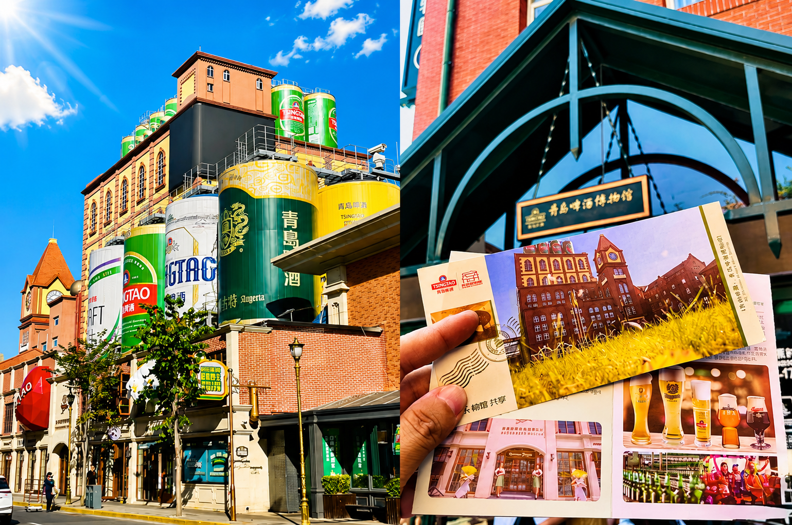

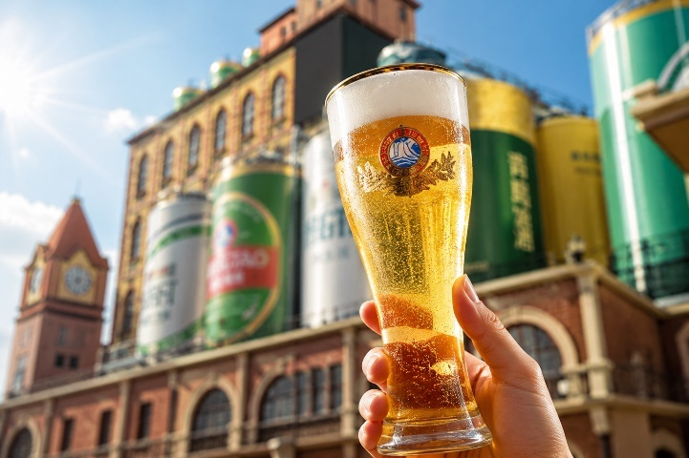
นำท่านเดินทางสู่ ถนนคนเดินพีฉ่ายหยวน ถนนคนเดินชื่อดังใจกลางเมืองชิงเต่า แหล่งรวมอาหารพื้นเมืองและสตรีทฟู้ดยอดนิยม บรรยากาศคึกคัก เต็มไปด้วยร้านค้า ร้านอาหาร และของฝากท้องถิ่น ให้ท่านได้สัมผัสวิถีชีวิตของชาวชิงเต่าอย่างแท้จริง
นำท่านเดินทางสู่ SILVER FISH STREET ถนนสายอาหารทะเลชื่อดังของเมืองชิงเต่า โดดเด่นด้วยร้านอาหารทะเลสดๆ และของว่างท้องถิ่นหลากหลายชนิด เหมาะสำหรับเดินเล่น ชิมอาหาร และเก็บภาพบรรยากาศเมืองท่าริมทะเลอันมีเสน่ห์
นำท่านเปิดประสบการณ์แห่งรสชาติที่ พิพิธภัณฑ์เบียร์ชิงเต่า ต้นกำเนิดเบียร์ชื่อดังของจีน ก่อตั้งตั้งแต่ปี ค.ศ.1903 ในอาคารอิฐแดงสไตล์เยอรมันคลาสสิก ชมกระบวนการผลิตเบียร์แบบดั้งเดิม เครื่องต้มทองแดงโบราณ และเรื่องราวความเป็นมาที่ผสานวัฒนธรรมตะวันตกกับจีนอย่างลงตัว ปิดท้ายด้วยการชิมเบียร์สดฟรี 1 แก้ว
นำท่านเดินทางสู่ย่านสุดคึกคักของเมืองชิงเต่า ถนนคนเดินไท่ตง แหล่งช้อปปิ้งและสตรีทฟู้ดชื่อดังที่เต็มไปด้วยสีสัน เดินเล่นเพลินๆ เลือกชิมอาหารท้องถิ่นหลากหลายเมนู พร้อมช้อปสินค้าแฟชั่น ของฝาก และของที่ระลึก
ค่ำ อิสระอาหารเพื่อความสะดวกในการท่องเที่ยว
ที่พัก HOLIDAY INN EXPRESS HOTEL ระดับเทียบเท่าหรือมาตราฐาน 4 ดาวท้องถิ่น

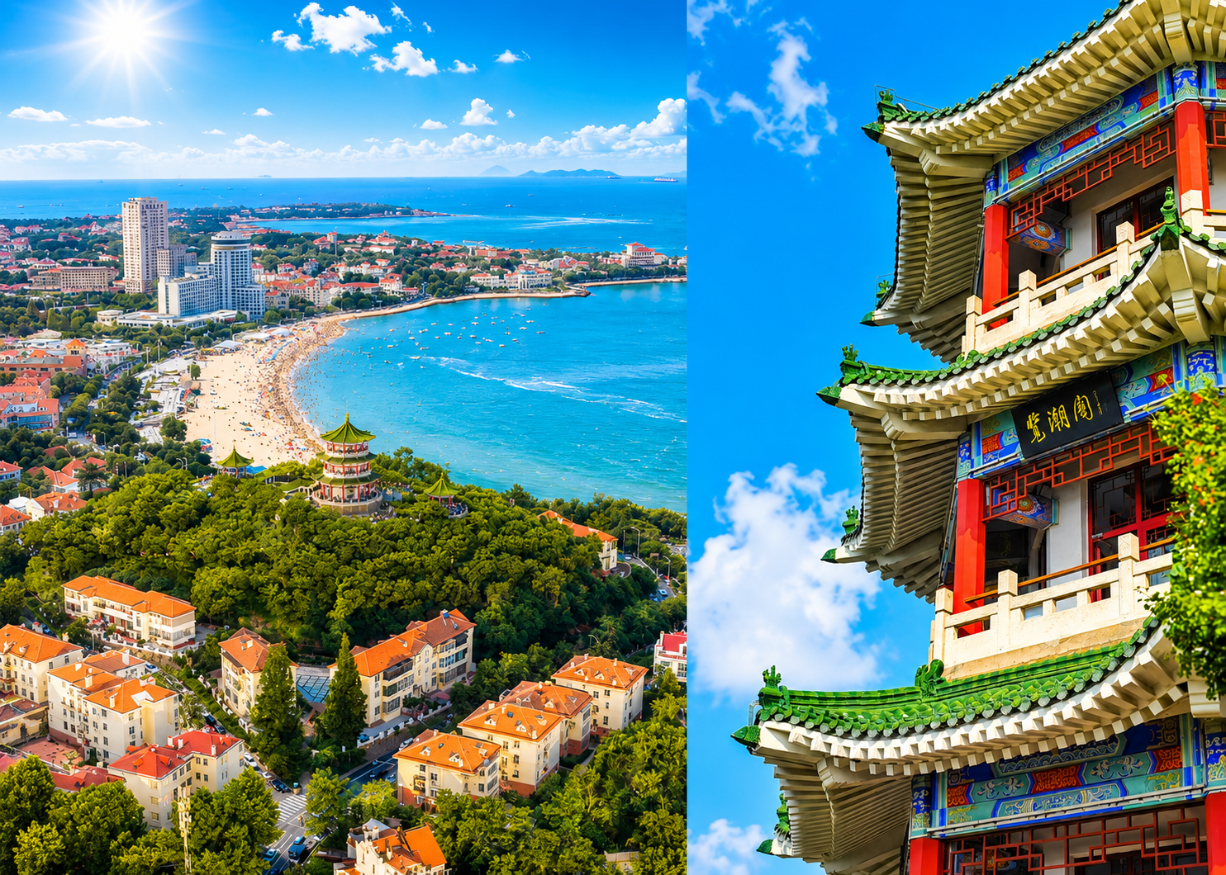
Day3 เสี่ยวหยูซาน – ต้นไม้โดดเดี่ยวแห่งชิงเต่า – ถนนศิลปะหลงเจียงลู่ – ถนนต้าเสวี่ย
– บ้านพักตากอากาศเจียงไคเช็ค – จัตุรัส 54 – อ่าวฟู่ซาน – ชายหาดหมายเลข2 – แสงสีเมืองชิงเต่า

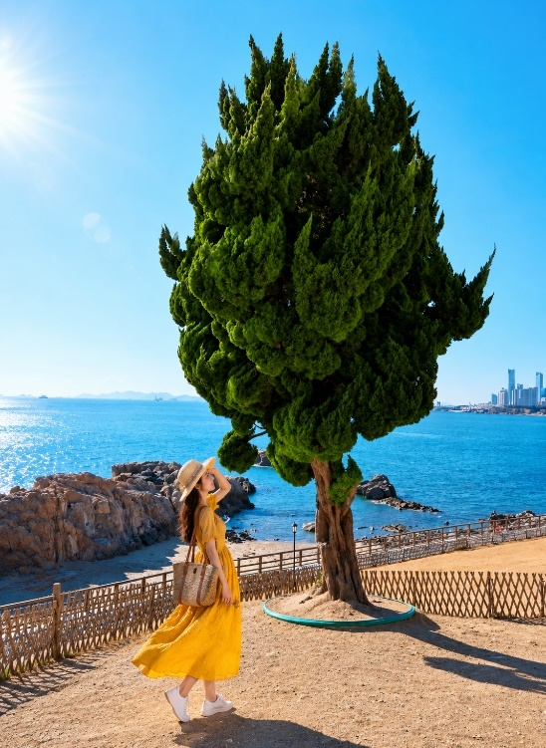
เช้า บริการอาหารเช้า ณ ห้องอาหารของโรงแรม
นำท่านเดินทางสู่ เสี่ยวหยูซาน จุดชมวิวชื่อดังของเมืองชิงเต่า ชมทัศนียภาพแบบพาโนรามา 360 องศา มองเห็นทะเลสีคราม เมืองเก่าสไตล์ยุโรป และหลังคาสีแดงอันเป็นเอกลักษณ์ของชิงเต่า ถือเป็นหนึ่งในจุดถ่ายภาพที่สวยที่สุดของเมือง ท่านจะได้ชมจุดเช็คอิน ต้นไม้โดดเดี่ยวแห่งชิงเต่า จุดเช็กอินยอดนิยมริมทะเลของเมืองชิงเต่า โดดเด่นด้วยต้นไม้ใหญ่ที่ยืนเด่นท่ามกลางวิวทะเลสีครามและเมืองเก่าสไตล์ยุโรป เป็นมุมถ่ายภาพสุดโรแมนติกที่ได้รับความนิยมจากนักท่องเที่ยวและสายถ่ายภาพอย่างมาก
นำท่านเดินทางสู่ ถนนศิลปะหลงเจียงลู่ หรือ ถนนอนิเมะ ถนนสายอาร์ตชื่อดังของชิงเต่า โดดเด่นด้วยภาพวาดสีสันสดใสและงานศิลปะบนกำแพงตลอดเส้นทาง เหมาะสำหรับเดินเล่น ถ่ายภาพ และสัมผัสบรรยากาศเมืองเก่าสุดชิคของชิงเต่า
เที่ยง บริการอาหาร ณ ภัตตาคาร พิเศษ ... เมนูซีฟู้ดนึ่ง
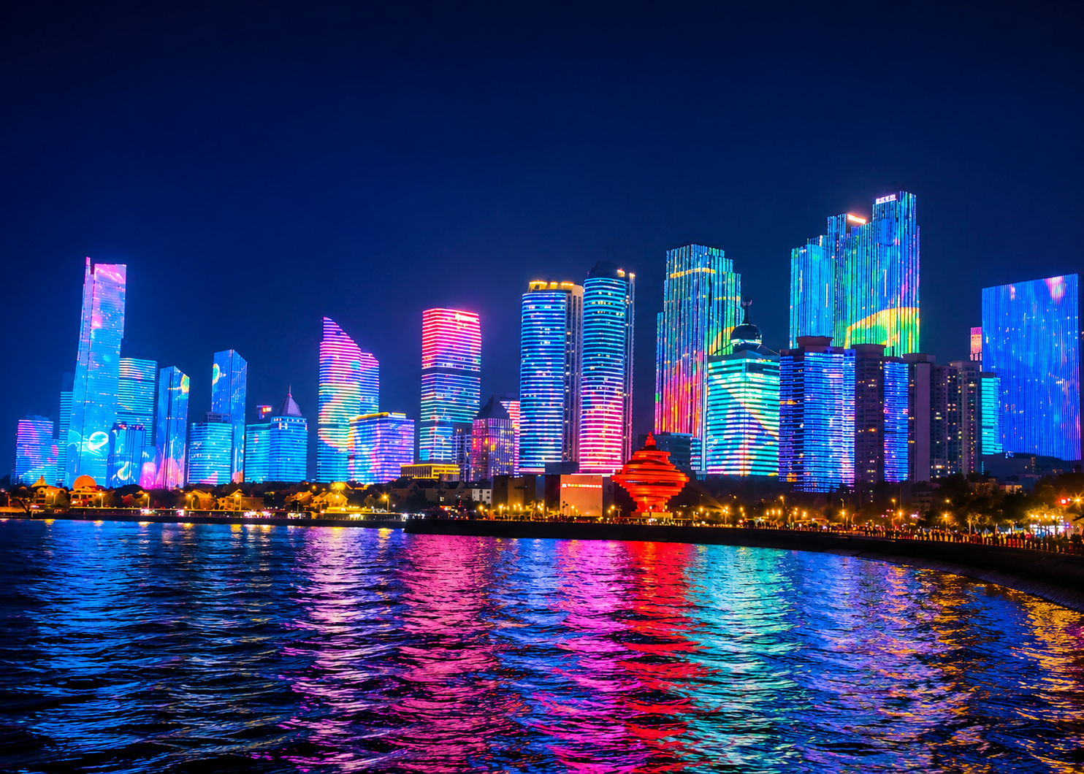

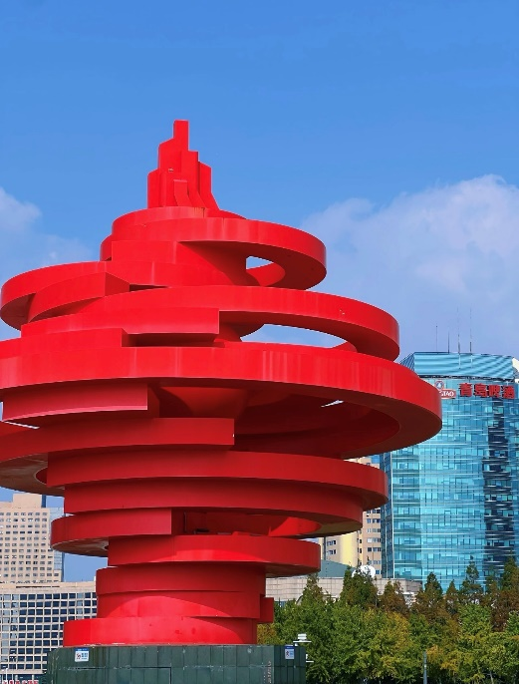
นำท่านเดินทางสู่ ถนนต้าเสวี่ย ถนนสายโรแมนติกใกล้มหาวิทยาลัยโอเชียนแห่งประเทศจีน โดดเด่นด้วยอาคารสไตล์ยุโรป ต้นไม้ร่มรื่น และบรรยากาศเงียบสงบ เหมาะสำหรับเดินเล่น ถ่ายภาพ และสัมผัสเสน่ห์เมืองเก่าของชิงเต่า
นำท่านชมด้านนอก บ้านพักตากอากาศเจียงไคเช็ค อดีตบ้านพักตากอากาศริมทะเลของอดีตผู้นำจีน เจียงไคเช็ค ตั้งอยู่ท่ามกลางบรรยากาศอันเงียบสงบและทัศนียภาพชายฝั่งที่งดงาม สะท้อนเรื่องราวทางประวัติศาสตร์และเสน่ห์ของชิงเต่าในอดีตนำท่านชม จัตุรัส 54 หรือ 4 พฤษภาคม แลนด์มาร์คสำคัญริม อ่าวฟู่ซาน โดดเด่นด้วยประติมากรรมสีแดงรูปเกลียวลม สัญลักษณ์แห่งประวัติศาสตร์ 4 พฤษภาคม ค.ศ. 1919 และเป็นจุดพักผ่อนชมวิวทะเลยอดนิยมของชิงเต่า
ปิดท้ายที่ ชายหาดหมายเลข2 (Qingdao No.2 Bathing Beach) ชายหาดชื่อดังที่โอบล้อมด้วยภูเขา หาดทรายละเอียด น้ำทะเลใส และวิวเมืองเก่าสุดคลาสสิก ช่วงค่ำนำท่านชม แสงสีเมืองชิงเต่า ไฟจากอาคารริมอ่าวที่สะท้อนผืนน้ำ สร้างบรรยากาศโรแมนติกและมีชีวิตชีวาในแบบฉบับชิงเต่า
ค่ำ บริการอาหารค่ำ ณ ภัตตาคาร พิเศษ ... เมนูบุฟเฟต์ปิ้งย่าง
ที่พัก HOLIDAY INN EXPRESS HOTEL ระดับเทียบเท่าหรือมาตราฐาน 4 ดาวท้องถิ่น

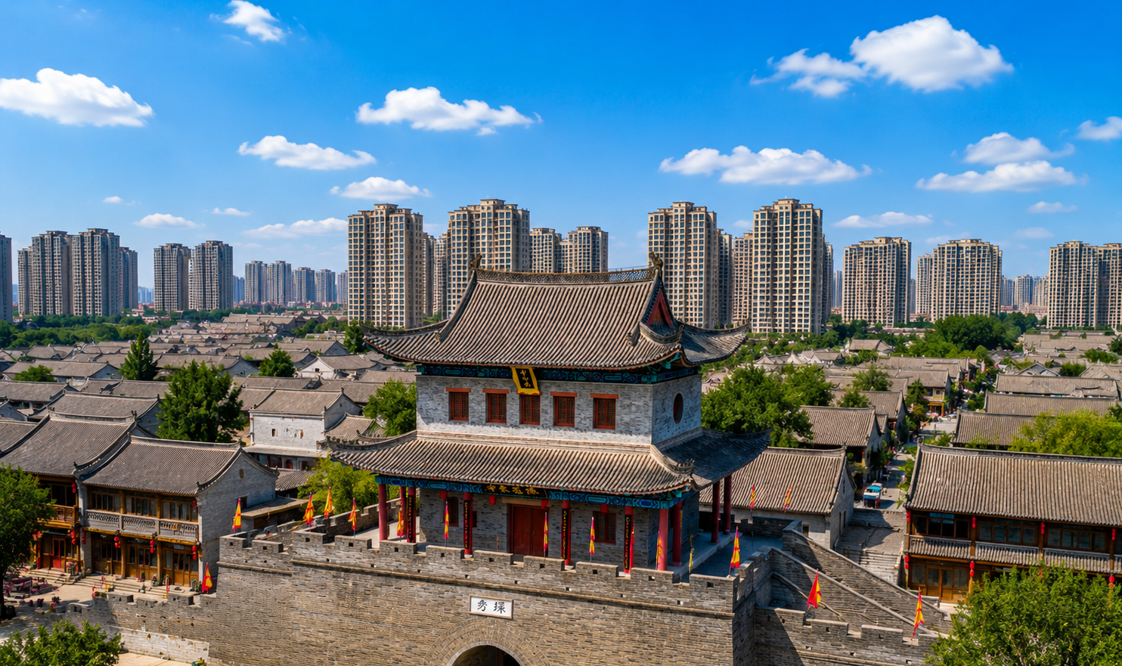
Day4 เมืองโบราณจี๋โม่ – จุดชมวิวหมู่บ้านชาวประมงซาจื่อโขว่ – ห้าง MIXC QINGDAO

เช้า บริการอาหารเช้า ณ ห้องอาหารของโรงแรม
นำท่านเดินทางสู่ เมืองโบราณจี๋โม่ สัมผัสเสน่ห์เมืองโบราณอายุกว่าพันปี ชมสถาปัตยกรรมจีนดั้งเดิม ถนนคนเดิน และบรรยากาศย้อนยุคที่สะท้อนวัฒนธรรมอันทรงคุณค่าของมณฑลซานตง
เที่ยง บริการอาหาร ณ ภัตตาคาร
นำท่านเดินทางสู่ จุดชมวิวหมู่บ้านชาวประมงซาจื่อโขว่ บ้านสีสันสดใสลดหลั่นตามไหล่เขาตัดกับทะเลสีฟ้า ให้ภาพบรรยากาศคล้ายเมืองชายฝั่งยุโรป เหมาะแก่การเก็บภาพประทับใจ
อิสระช้อปปิ้งที่ ห้าง MIXC QINGDAO ศูนย์การค้ายอดนิยมของทั้งนักท่องเที่ยวและคนท้องถิ่น รวมร้านค้า แบรนด์ดัง และร้านอาหารหลากหลาย ให้ท่านเดินเล่น ชิมของอร่อย และเลือกซื้อสินค้าตามอัธยาศัย ห้างแหล่งรวมแบรนด์อินเตอร์และแบรนด์ชั้นนำของจีน ในบรรยากาศทันสมัย เหมาะสำหรับสายช้อปที่ต้องการครบทั้งแฟชั่น ไลฟ์สไตล์ และคาเฟ่เก๋ ๆ
ค่ำ อิสระอาหารเพื่อความสะดวกในการท่องเที่ยว
ที่พัก HOLIDAY INN EXPRESS HOTEL ระดับเทียบเท่าหรือมาตราฐาน 4 ดาวท้องถิ่น

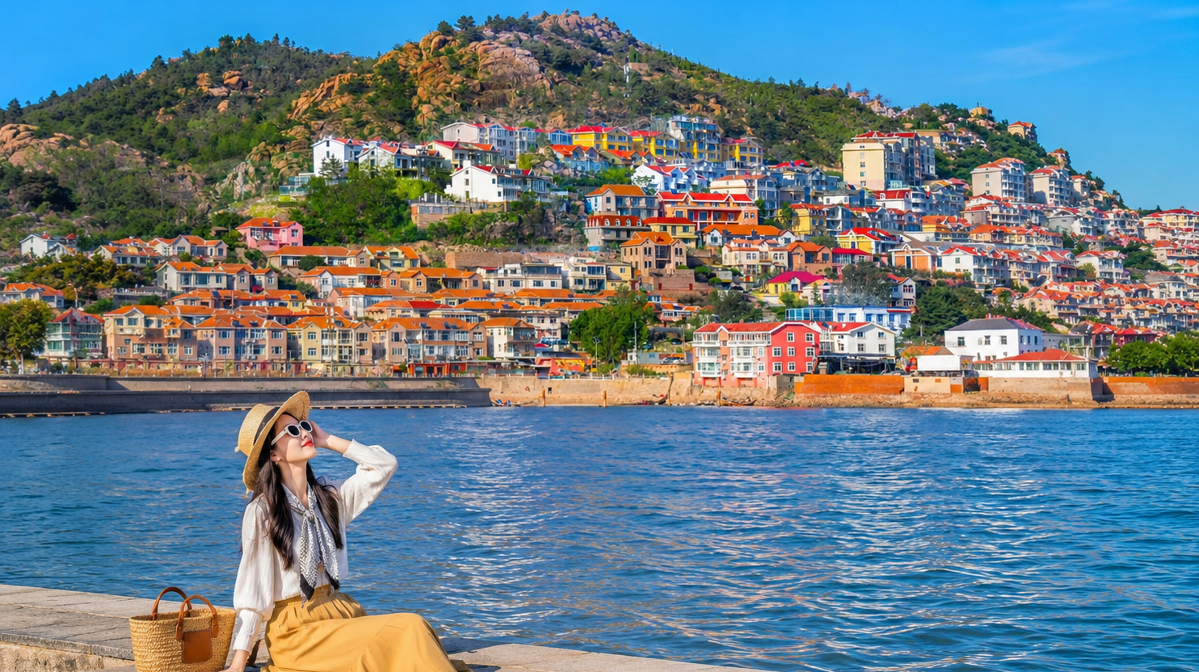
Day5 DOTCOM COFFEE – สนามบินชิงเต่า – สนามบินสุวรรณภูมิ

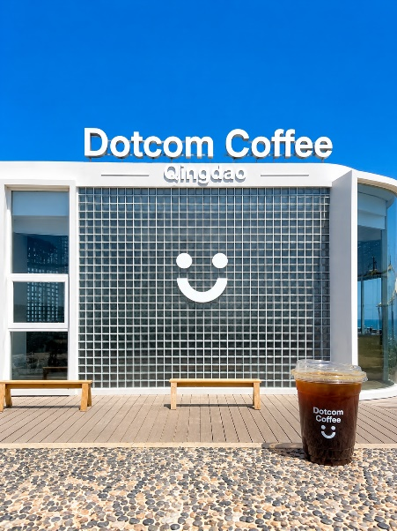
เช้า บริการอาหารเช้า ณ ห้องอาหารของโรงแรม
นำท่านเดินทางสู่ DOTCOM COFFEE คาเฟ่ชื่อดังริมทะเลของชิงเต่า โดดเด่นด้วยบรรยากาศสุดชิล วิวทะเลสีครามและบ้านสไตล์ยุโรปบนเนินเขา เหมาะสำหรับจิบกาแฟ ถ่ายภาพ และพักผ่อนท่ามกลางทัศนียภาพอันงดงาม (ไม่รวมค่าเครื่องดื่ม เริ่มต้นประมาณ 35 หยวน/แก้ว)
ได้เวลาอันสมควรนำท่านเดินทางสู่ สนามบินชิงเต่า เพื่อเดินทางกลับประเทศไทย
13.05 นำท่านเดินทางสู่ สนามบินสุวรรณภูมิ ประเทศไทย เที่ยวบินที่ QW917 (บริการอาหาร และเครื่องดื่มบนเครื่อง)
17.10 เดินทางถึง สนามบินสุวรรณภูมิ ประเทศไทย โดยสวัสดิภาพ ... พร้อมความประทับใจ



